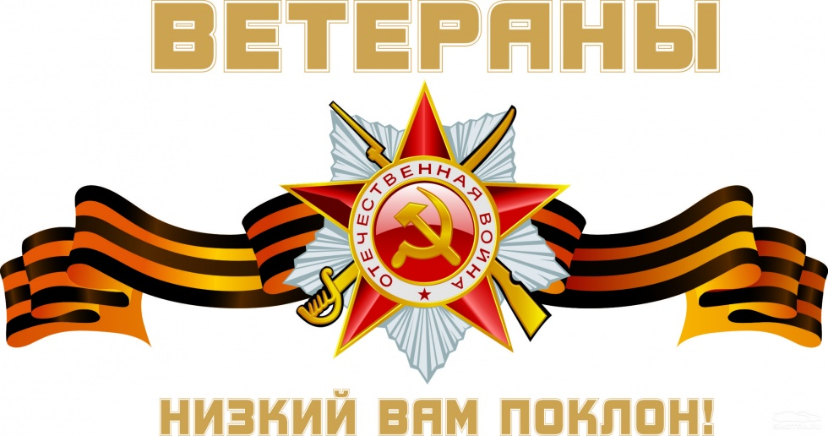

**Великая Отечественная война в истории моей семьи**

Выполнил: Лапшин Федор 5 лет д\с №414

Руководитель Балталаева А.С.

Новосибирск - 2018

Мой прадедушка Руденко Терентий Фокович родился в Новосибирской области Андреевский район село Богословка.

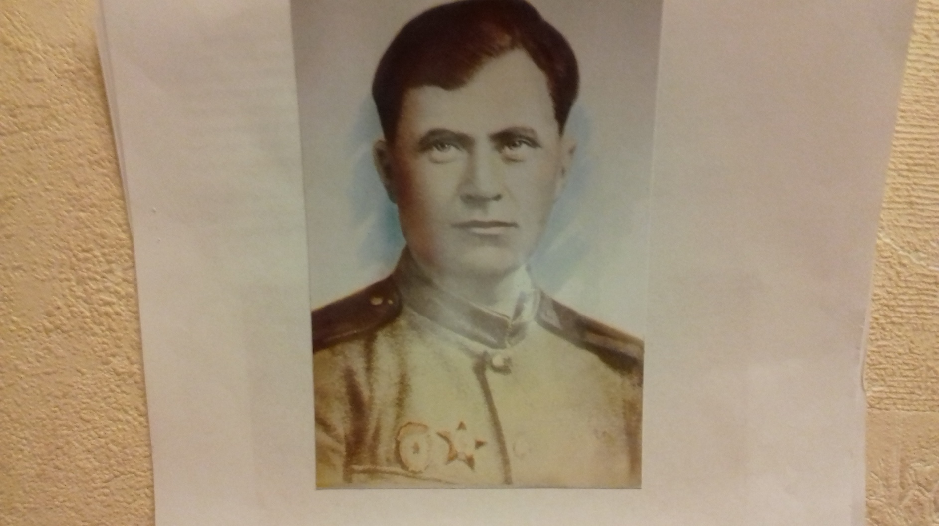

Из п. Зубовка Бухтарминского района Восточно – Казахстанской области 23 октября 1939 года был призван на русско – финскую войну.

По окончанию войны был оставлен в частях Красной Армии.

Великую Отечественную войну встретил в Армии. Мой прадедушка участвовал в боях за населенный пункт Довно, Показал пример всем остальным бойцам, как старшина роты.

В боях под Львовом мой прадедушка участвовал в захвате фашистских грузовых автомашин и солдат.

13 августа 1944 года, моего прадедушку - гвардии старшину стрелковой роты третьего батальона четвертого гвардейского стрелкового полка, наградили орденом «Красной Звезды».

Солдаты под командованием моего прадеда бесперебойно обеспечивали солдат боеприпасами и горячей пищей.

Он участвовал в форсировании реки Одер.

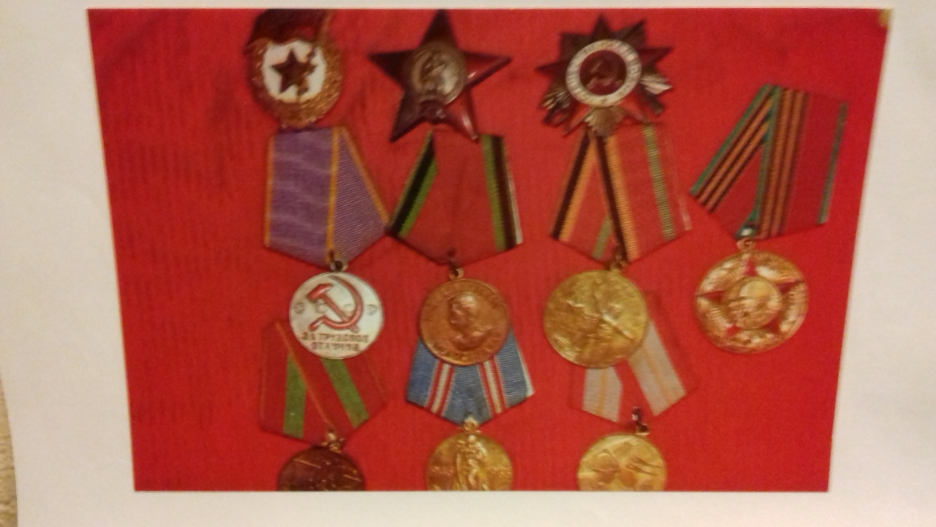25 марта 1945 года, моего прадеда – командира хозяйственного взвода приказом №31 Первого украинского фронта наградили медалью «За отвагу».

После войны мой прадедушка вернулся в село Кремнюха Казахской ССР и там работал директором школы.

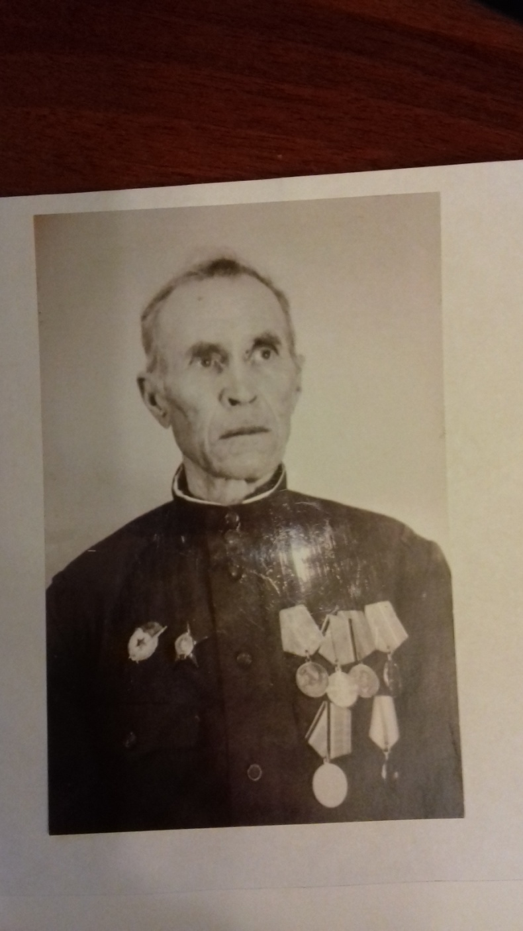

Долгие годы был председателем совета ветеранов Великой Отечественной войны в поселке Новая Бухтарма.